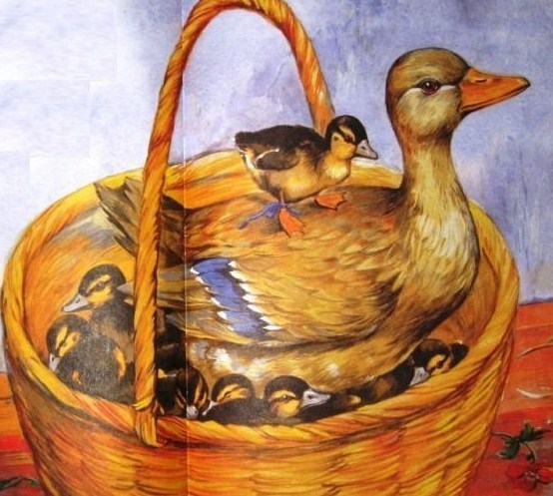
В одном болоте на кочке под ивой вывелись дикие кряковые утята. Вскоре после этого мать повела их к озеру по коровьей тропе. Я заметил их издали, спрятался за дерево, и утята подошли к самым моим ногам. Трех из них я взял себе на воспитание, остальные шестнадцать пошли себе дальше по коровьей тропе.Подержал я у себя этих черных утят, и стали они вскоре все серыми. После из серых один вышел красавец разноцветный селезень и две уточки, Дуся и Муся. Мы им крылья подрезали, чтобы не улетели, и жили они у нас на дворе вместе с домашними птицами: куры были у нас и гуси.С наступлением новой весны устроили мы своим дикарям из всякого хлама в подвале кочки, как на болоте, и на них гнезда. Дуся положила себе в гнездо шестнадцать яиц и стала высиживать утят. Муся положила четырнадцать, но сидеть на них не захотела. Как мы ни бились, пустая голова не захотела быть матерью.И мы посадили на утиные яйца нашу важную черную курицу — Пиковую Даму.Пришло время, вывелись наши утята. Мы их некоторое время подержали на кухне, в тепле, крошили им яйца, ухаживали.Через несколько дней наступила очень хорошая, теплая погода, и Дуся повела своих черненьких к пруду, и Пиковая Дама своих — в огород за червями.— Свись-свись! — утята в пруду.— Кряк-кряк! — отвечает им утка.— Свись-свись! — утята в огороде.— Квох-квох! — отвечает им курица.Утята, конечно, не могут понять, что значит “квох-квох”, а что слышится с пруда, это им хорошо известно.“Свись-свись”-это значит: “свои к своим”.А “кряк-кряк” — значит: "вы — утки, вы — кряквы, скорей плывите!"И они, конечно, глядят туда к пруду.— Свои к своим!И бегут.— Плывите, плывите!И плывут.— Квох-квох! — упирается важная курица на берегу.Они все плывут и плывут. Сосвистались, сплылись, радостно приняла их в свою семью Дуся; по Мусе они были ей родные племянники.Весь день большая сборная утиная семья плавала на прудике, и весь день Пиковая Дама, распушенная, сердитая, квохтала, ворчала, копала ногой червей на берегу, старалась привлечь червями утят и квохтала им о том, что уж очень-то много червей, таких хороших червей!— Дрянь-дрянь! — отвечала ей кряква.А вечером она всех своих утят провела одной длинной веревочкой по сухой тропинке. Под самым носом важной птицы, прошли они, черненькие, с большими утиными носами; ни один даже на такую мать и не поглядел.Мы всех их собрали в одну высокую корзинку и оставили ночевать в теплой кухне возле плиты.Утром, когда мы еще спали, Дуся вылезла из корзины, ходила вокруг по полу, кричала, вызывала к себе утят. В тридцать голосов ей на крик отвечали свистуны.На утиный крик стены нашего дома, сделанного из звонкого соснового леса, отзывались по-своему, И все-таки в этой кутерьме мы расслышали отдельно голос одного утенка.— Слышите? — спросил я своих ребят. Они прислушались.— Слышим! — закричали.И пошли в кухню.Там, оказалось, Дуся была не одна на полу. С ней рядом бегал один утенок, очень беспокоился и непрерывно свистел. Этот утенок, как и все другие, был ростом с небольшой огурец. Как же мог такой-то воин перелезть стену корзины высотой сантиметров в тридцать?Стали мы об этом догадываться, и тут явился новый вопрос: сам утенок придумал себе какой-нибудь способ выбраться из корзины вслед за матерью или же она случайно задела его как-нибудь своим крылом и выбросила? Я перевязал ножку этого утенка ленточкой и пустил в общее стадо.Переспали мы ночь, и утром, как только раздался в доме утиный утренний крик, мы — в кухню.На полу вместе с Дусей бегал утенок с перевязанной лапкой.Все утята, заключенные в корзине, свистели, рвались на волю и не могли ничего сделать. Этот выбрался. Я сказал:— Он что-то придумал.— Он изобретатель! — крикнул Лева.Тогда я задумал посмотреть, каким же способом этот “изобретатель” решает труднейшую задачу: на своих утиных перепончатых лапках подняться по отвесной стене. Я встал на следующее утро до свету, когда и ребята мои и утята спали непробудным сном. В кухне я сел возле выключателя, чтобы сразу, когда надо будет, дать свет и рассмотреть события в глубине корзины,И вот побелело окно. Стало светать.— Кряк-кряк! — проговорила Дуся.— Свись-свись! — ответил единственный утенок. И все замерло. Спали ребята, спали утята. Раздался гудок на фабрике. Свету прибавилось.— Кряк-кряк! — повторила Дуся.Никто не ответил. Я понял: “изобретателю” сейчас некогда — сейчас, наверно, он и решает свою труднейшую задачу. И я включил свет.Ну, так вот я и знал! Утка еще не встала, и голова ее еще была вровень с краем корзины. Все утята спали в тепле под матерью, только один, с перевязанной лапкой, вылез и по перьям матери, как по кирпичикам, взбирался вверх, к ней на спину. Когда Дуся встала, она подняла его высоко, на уровень с краем корзины. По ее спине утенок, как мышь, пробежал до края — и кувырк вниз! Вслед за ним мать тоже вывалилась на пол, и началась обычная утренняя кутерьма: крик, свист на весь дом.Дня через два после этого утром на полу появилось сразу три утенка, потом пять, и пошло и пошло: чуть только крякнет утром Дуся, все утята к ней на спину и потом валятся вниз.А первого утенка, проложившего путь для других, мои дети так и прозвали Изобретателем.

